附件3：

广西物资学校网上报名操作说明
如遇操作问题，请联系0771-3212695咨询

一、账号注册登陆

（一）打开广西物资学校招聘网站（https://gxwz.gkzpfw.com/#/login），点击“用户注册”，在弹出框输入个人手机号、密码，填写完毕后点击“注册”按钮，注册完成使用账号密码登录招聘系统。
注意：第一次登录需要注册，第二次登录使用注册的账号、密码登录即可。


（二）选择招聘项目，点击“立即报名”进入报名
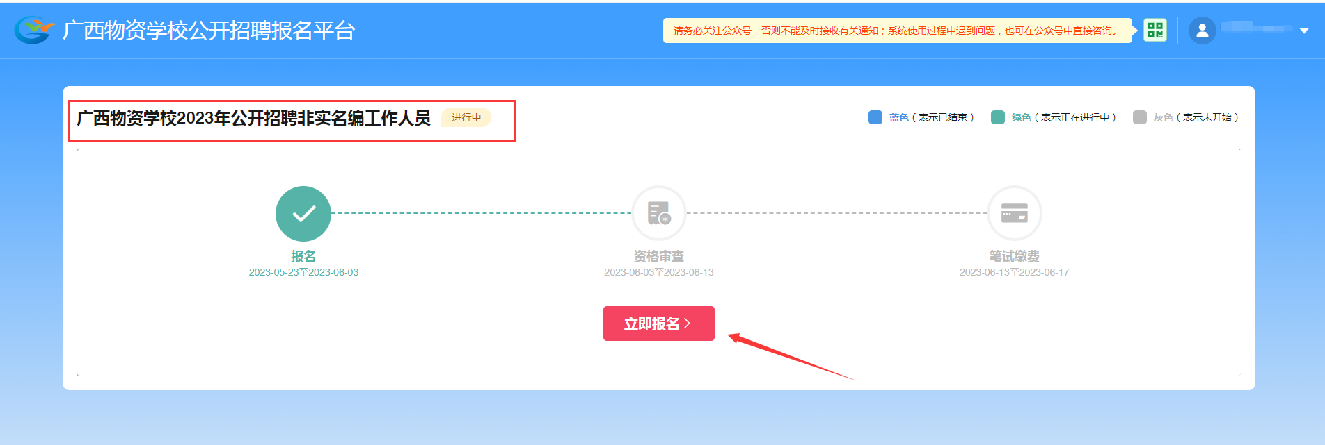

（三）在招聘公告中查看附件1，查看想报考的岗位条件，在招聘系统选择符合的岗位，点击“投递”。（每名考生限报考一个岗位，多报者则作为无效报名处理，不进入资格审查程序）
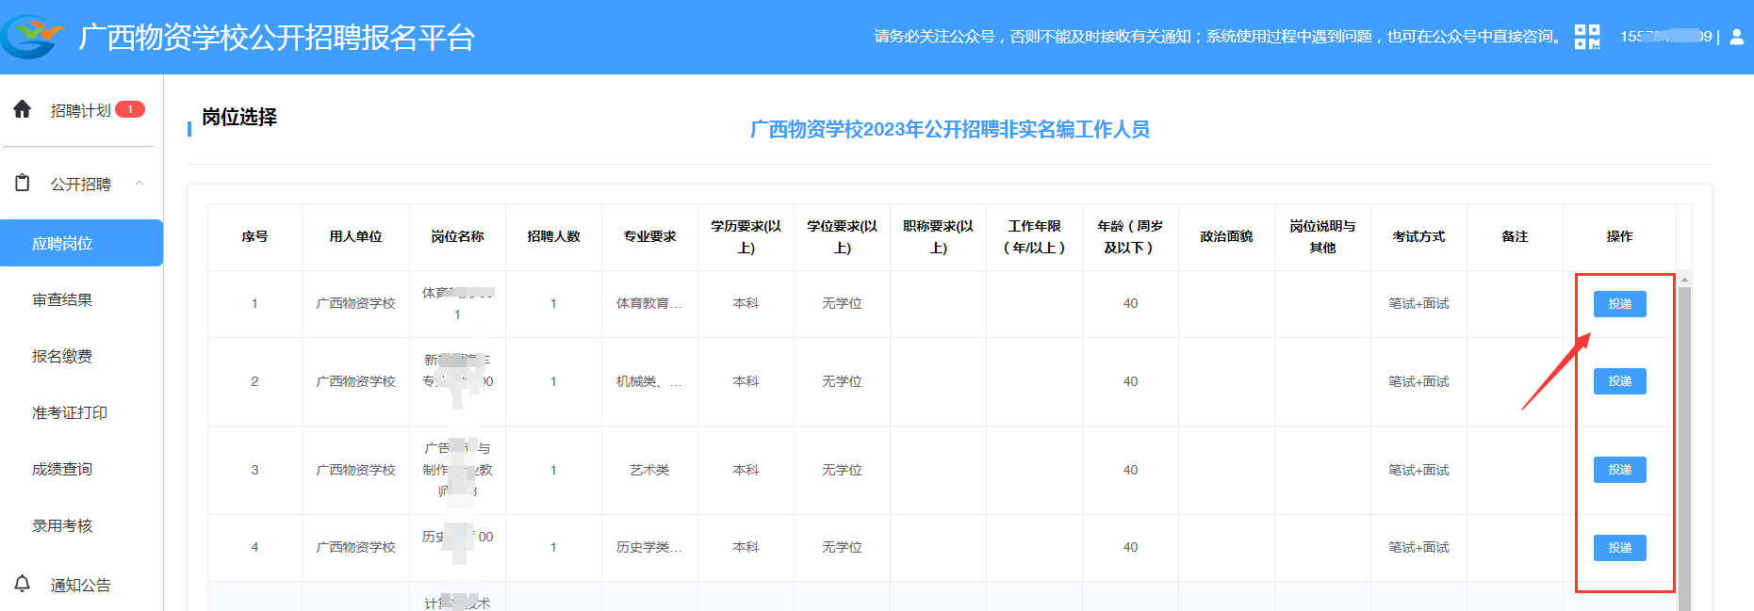

二、岗位应聘填写

（一）进入投递简历界面，系统弹出“二维码”，请用微信扫描关注公众号，用于接收招聘系统信息，（如简历被退回，笔试开考，面试开考会在次公众号推送信息，如下图）。
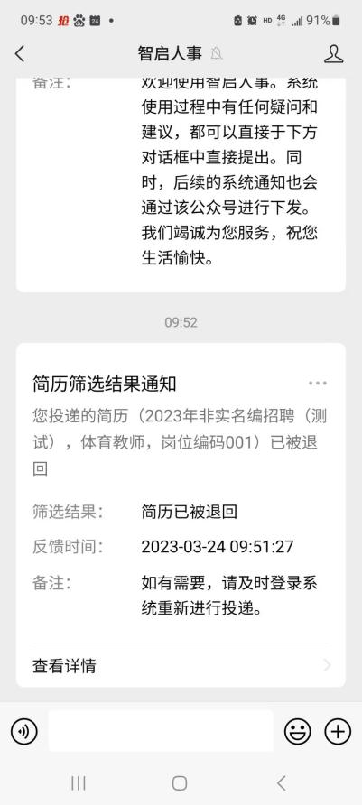

（三）填写完整个人信息（包含个人基本信息、学习经历、工作经历，并上传佐证身份证、毕业证等佐证材料）。（注：工作经历处可以不上传附件）
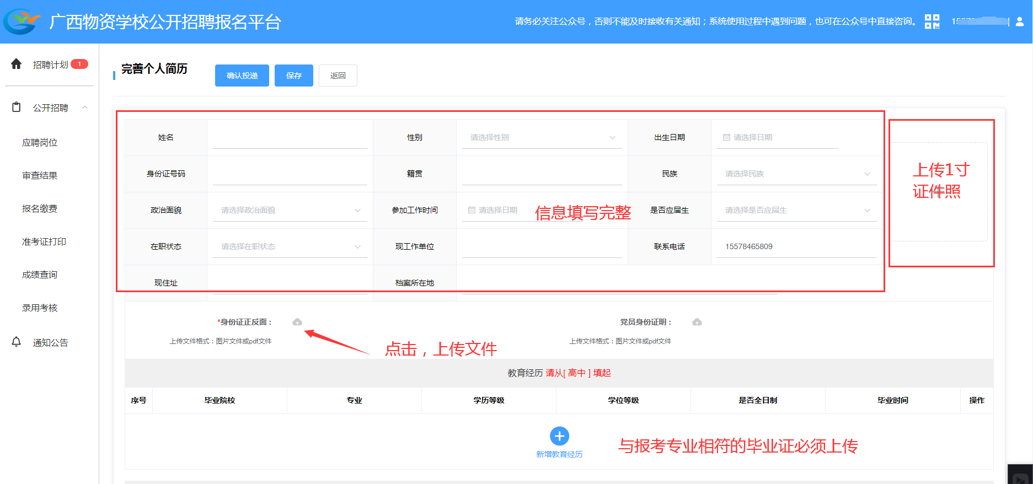

（四）报考岗位有职称或技能证书的，必须填写职称/技能证书信息，并上传证书核验。
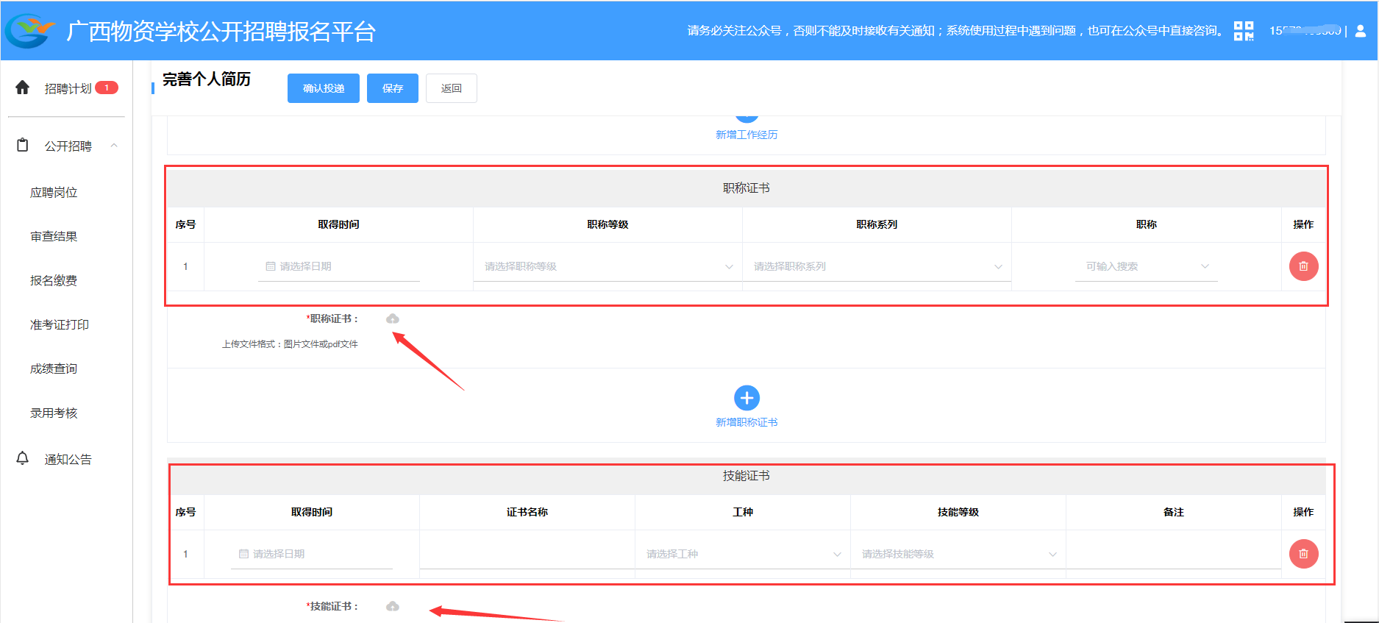

三、发现个人填写有误/简历被退回，如何撤销再修改

（一）点击已报名的招聘项目
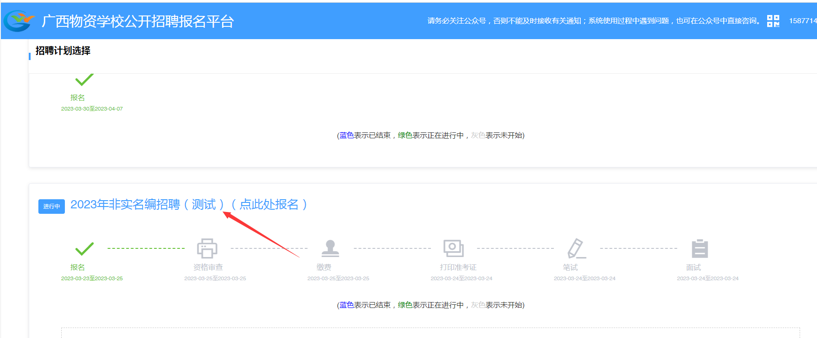

（二）点击“调整补充”（简历被退回）
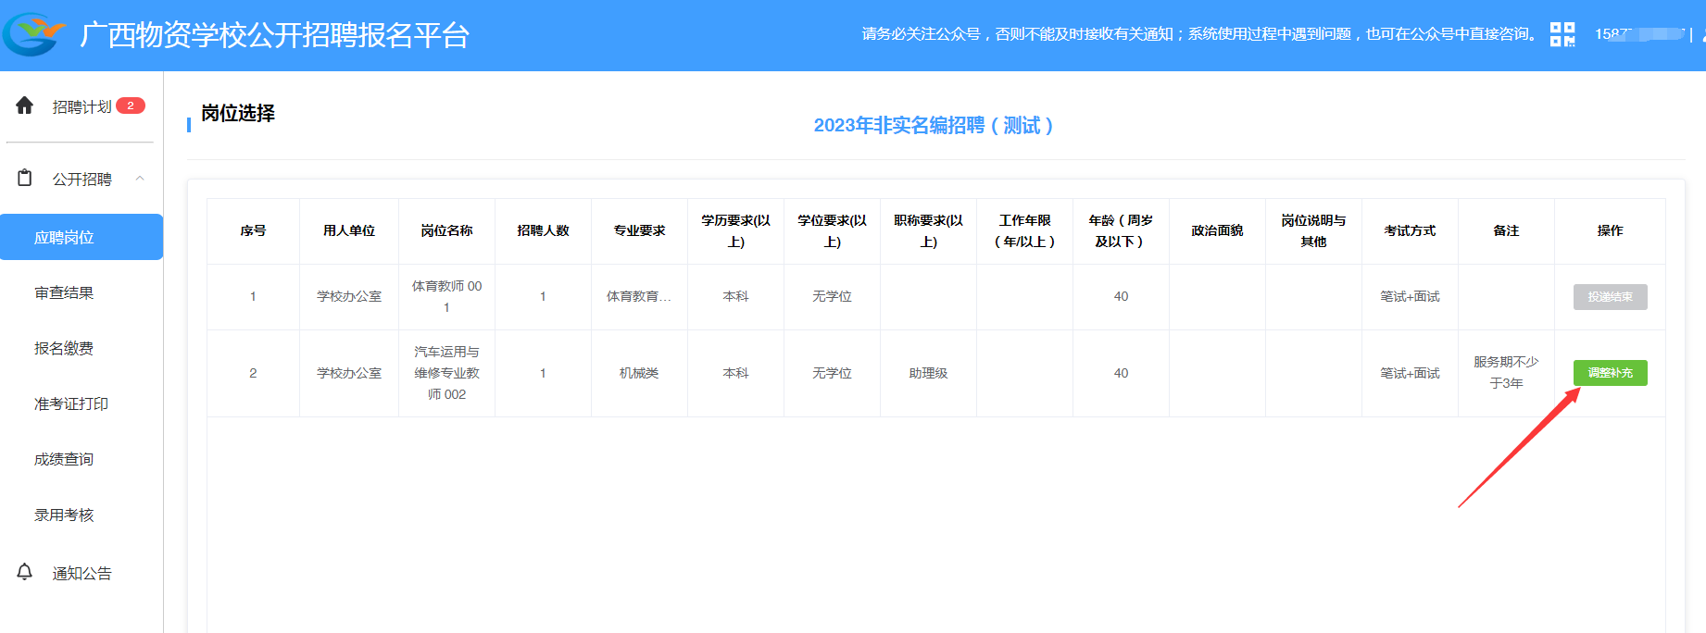

（三）查看修改意见，并根据修改意见修改个人信息，修改完成后点击“确认投递”。
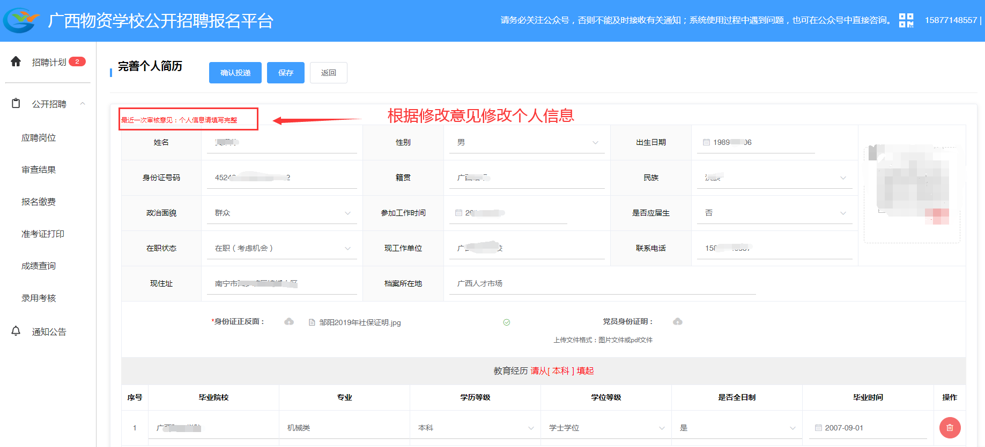

（四）点击“已投递”，进入简历界面后，点击“撤回修改”（注意：超过报名时间后，若点撤回修改会造成无法投递简历，将无法参加招聘考试，考生须慎重使用该功能，如考生撤回简历导致无法考试，自行承担因此造成的后果）
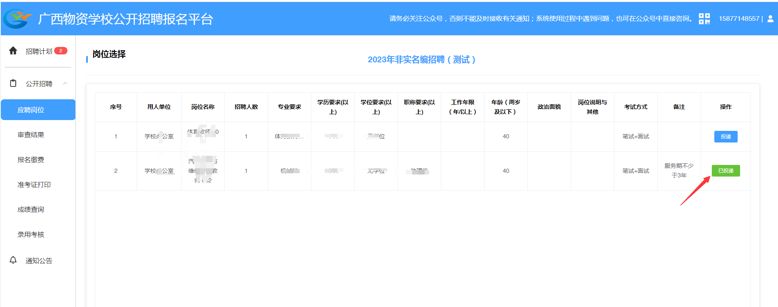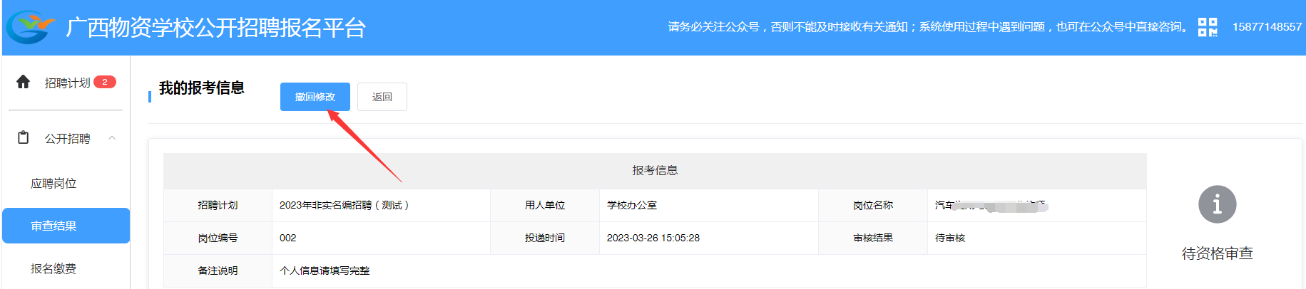

（五）修改完成后，点击“确认投递”，完成报名
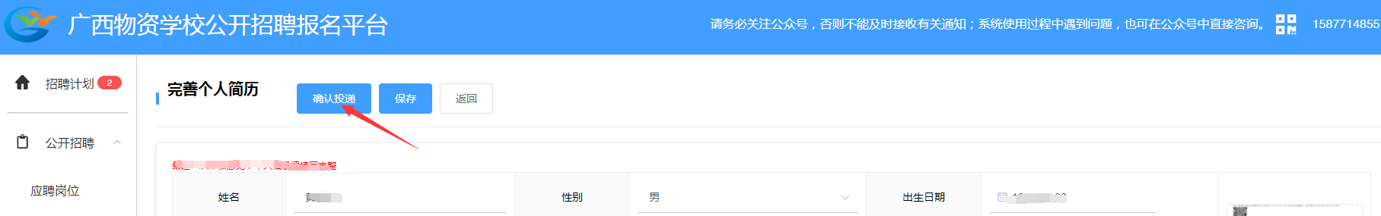

（六）考生报名完成后，会进行资格审查，资格审查完成后在学校官网公布资格审查通过名单以及考生缴费公告，考生根据公告内容完成缴费，如未缴费视同放弃笔试资格。完成缴费后关注我校官网查看笔试公告，并根据公告提示下载考试准考证。

如有疑问请联系我校人事处江老师、黄老师0771-3212695

